**第二次上机实验题目**

1. **循环程序设计**

数据段中已定义了一个长度为n（n>=16）的字数组M，试编写一程序求出M中绝对值最大的数，把它放在数据段的M+2n单元中，并将该数的偏移地址存放在M+2(n+1)单元中。要求：

（1）把自己学号每2位一组，分别定义前5个字的初始值。例如，某同学的学号为2195012345，则数组M的前5个字的定义为：21H， 95H, 01H, 23H, 45H, 剩余的字根据程序调试需要进行初始化。

1. **分支程序设计**

设计一个程序，在数据段用自己的学号定义一个字符串，字符串长度大于20，对该字符串中字符0~9字符出现的次数进行计数，计数结果存放在以COUNT为首地址的数组中，并将出现次数最多的字符和出现次数显示出来。要求：

（1）该字符串的前10个字符必须为自己的学号，例如某同学的学号为2195012345，则该字符串的定义为 '2195012345xxxxxxxxxxxxxxxx'，字符串中的x根据程序调试需要进行初始化；

（2）如果字符9出现的次数为5次，且是出现次数最多的字符，则在程序结束时输出： 9，5。若有多个次数相同的字符，则输出字符最大的哪个。

实验要求:

1. 按要求在思源学堂**提交上机结果**，具体格式和要求见 **提交上机结果的模板文件**；
2. **上机结果文件转换为PDF格式后再进行提交。**

**截图说明：**

**在windows下使用Alt+Print组合键可以对当前窗口进行截图，然后可以直接粘贴在这个文档中。这里以上机环境刚启动时为例进行说明，上机环境启动时的截图：**

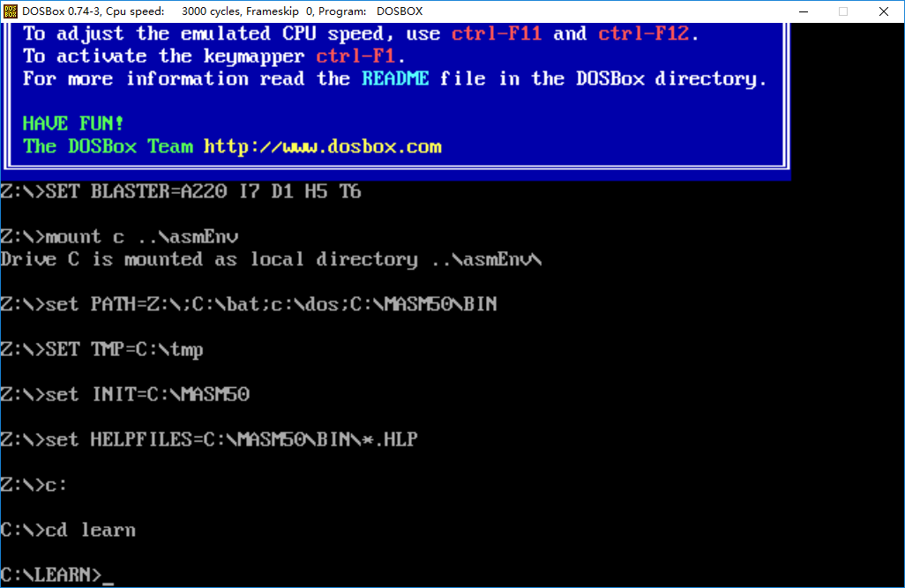

提交上机结果的模板文件

第2次上机

|  |  |  |
| --- | --- | --- |
| 班级 | 学号 | 姓名 |
|  |  |  |

1、 循环程序设计

（1）反汇编的截图

TODO：你的截图

（2）在进行计算前，显示数组M开始的n+2个字的内存值的截图（只能显示这n+2个字的内存值，多显示、少显示均扣分）

TODO：你的截图

（3）执行完计算后，显示数组M开始的n+2个字的内存值的截图（只能显示这n+2个字的内存值，多显示、少显示均扣分）

TODO：你的截图

（4）源代码

TODO：你的源代码

2、 分支程序设计

（1）反汇编的截图

TODO：你的截图

（2）在进行计算前，显示在数据段中定义的含学号的字符串的内存值的截图（只能显示该完整的字符串，多显示、少显示均扣分）

TODO：你的截图

（3）在进行计算前，显示在数据段中定义的COUNT数组的内存值的截图（只能显示完整的COUNT数组内容，多显示、少显示均扣分）

TODO：你的截图

（4）执行完计算后，显示在数据段中定义的含学号的字符串的内存值的截图（只能显示该完整的字符串，多显示、少显示均扣分）

TODO：你的截图

（5）执行完计算后，显示在数据段中定义的COUNT数组的内存值的截图（只能显示完整的COUNT数组内容，多显示、少显示均扣分）

TODO：你的截图

（6）程序在DOSBox下直接运行的截图

TODO：你的截图

（7）源代码

TODO：你的源代码